附件五：采购清单
一、侧面图
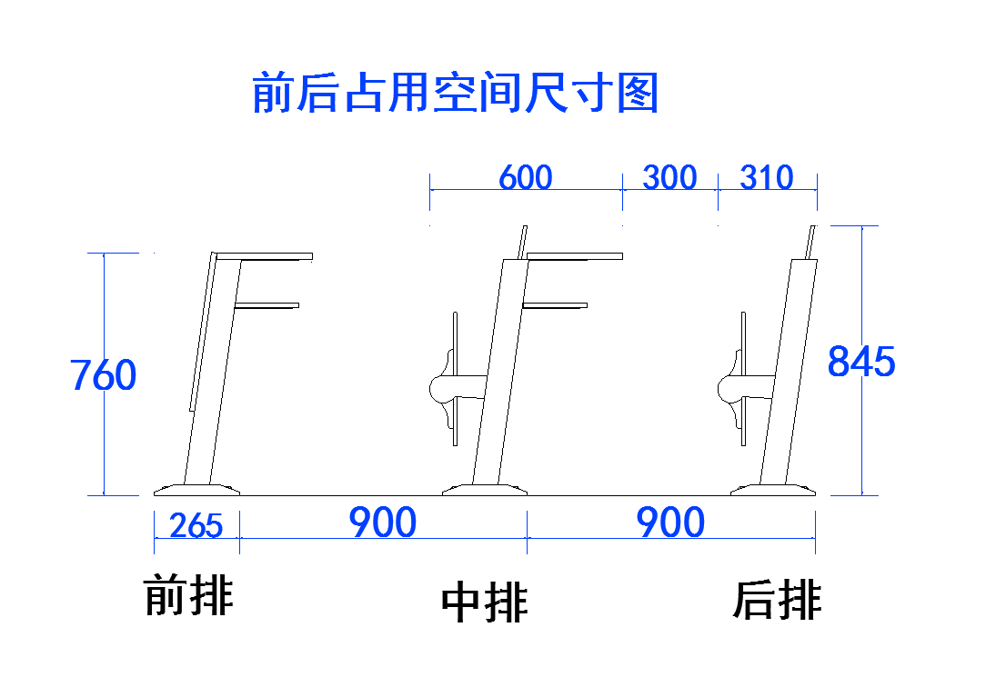
二、五联排阶梯排椅（前排）要求：
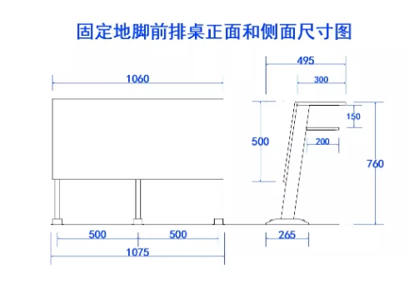
1.桌面使用E0级及以上环保板材，台面厚度≥20mm，按设计要求选用基材及面材，结构牢固，各部件尺寸标准及封边应严密、平整、光洁，不允许脱胶和明显透胶、鼓泡，表面无划伤、压痕、裂纹、崩角；贴面的纹理、图案应相似，保质期内不允许出现表面开裂现象。
2.凡用连接螺栓的，伸出螺帽后的部分须采用圆形封闭保护螺帽等安全防护措施；
3.各零部件和五金配件牢固，使用灵活，各配件不得少件、漏件、透钉等现象。地脚要求采用厚度≥2.0mm钢板经磨具一次冲压成型，要求承重力强，美观耐用，规格：长270mm*70mm宽，眼距195mm。支撑腿要求采用30mm*80mm，厚度≥1.35mm扁圆钢管，支撑机构要求采用冲床一次冲压成型，厚度≥1.5mm，要求承重力强，美观耐用。
4.焊接工艺为二氧保护焊，表面焊点需经打磨处理；上色工艺要求为静电喷涂，表面要求经钢砂打磨除锈处理，钢管粉末要求经高温箱烘烤定型，上色后要求表面光滑，不易褪色。

三、五联排阶梯排椅（中排）：
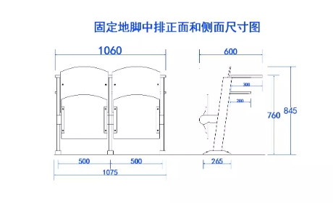
1.桌面使用E0级及以上环保板材，台面厚度≥20mm，每个座位在桌面一层和二层板之间设置一个同台面材质的面板，便于采购人安装插座。按设计要求选用基材及面材，结构牢固，各部件尺寸标准及封边应严密、平整、光洁，不允许脱胶和明显透胶、鼓泡，表面无划伤、压痕、裂纹、崩角；贴面的纹理、图案应相似，保质期内不允许出现表面开裂现象。
2.凡用连接螺栓的，伸出螺帽后的部分须采用圆形封闭保护螺帽等安全防护措施；
3.背座板：背板尺寸440mm*460mm，座板尺寸420mm*440mm。厚度≥13mm，材质为多层板压制而成，表面贴防火板。
4.各零部件和五金配件牢固，使用灵活，各配件不得少件、漏件、透钉等现象。地脚要求采用厚度≥2.0mm钢板经磨具一次冲压成型，要求承重力强，美观耐用，规格：长270mm*70mm宽，眼距195mm。支撑腿要求采用30mm*80mm，厚度≥1.35mm扁圆钢管，支撑机构要求采用冲床一次冲压成型，厚度≥1.5mm，要求承重力强，美观耐用。
5.焊接工艺为二氧保护焊，表面焊点需经打磨处理；上色工艺要求为静电喷涂，表面要求经钢砂打磨除锈处理，钢管粉末要求经高温箱烘烤定型，上色后要求表面光滑，不易褪色。
6、背板尺寸440mm*460mm，座板尺寸420mm*440mm。厚度≥13mm，材质为多层板压制而成，表面贴防火板。
7、回位机构：人站起来座板自动回位，根据重力原理采用自重回位方式，无明显噪音、成本低，故障率更低。翻转铁件≥2.5mm。

四、五联排阶梯排椅（后排）：
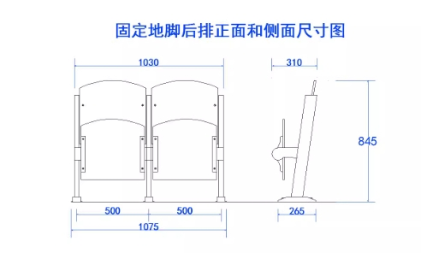
1.按设计要求选用基材及面材，结构牢固，各部件尺寸标准及封边应严密、平整、光洁，不允许脱胶和明显透胶、鼓泡，表面无划伤、压痕、裂纹、崩角；贴面的纹理、图案应相似，保质期内不允许出现表面开裂现象。
2.凡用连接螺栓的，伸出螺帽后的部分须采用圆形封闭保护螺帽等安全防护措施；
3.背座板：背板尺寸440mm*460mm，座板尺寸420mm*440mm。厚度≥13mm，材质为多层板压制而成，表面贴防火板。
4.各零部件和五金配件牢固，使用灵活，各配件不得少件、漏件、透钉等现象。地脚要求采用厚度≥2.0mm钢板经磨具一次冲压成型，要求承重力强，美观耐用，规格：长270mm*70mm宽，眼距195mm。支撑腿要求采用30mm*80mm，厚度≥1.35mm扁圆钢管，支撑机构要求采用冲床一次冲压成型，厚度≥1.5mm，要求承重力强，美观耐用。
5.焊接工艺为二氧保护焊，表面焊点需经打磨处理；上色工艺要求为静电喷涂，表面要求经钢砂打磨除锈处理，钢管粉末要求经高温箱烘烤定型，上色后要求表面光滑，不易褪色。
6、背板尺寸440mm*460mm，座板尺寸420mm*440mm。厚度≥13mm，材质为多层板压制而成，表面贴防火板。
7、回位机构：人站起来座板自动回位，根据重力原理采用自重回位方式，无明显噪音、成本低，故障率更低。翻转铁件≥2.5mm。

